УВЕДОМЛЕНИЕ
Собственнику (владельцу):_неустановлен________________________________
(фамилия, имя, отчество)
транспортного средства марки _Москвич 2141_____________________________
государственный регистрационный знак _отсутствует______________________
Управление административно-технического контроля администрации города Ульяновска
(наименование Уполномоченного органа)
извещает о том, что указанное транспортное средство, размещённое по адресу: г. Ульяновск, в районе дома № 41 по проспектуГая имеет признаки брошенного, бесхозяйного, разукомплектованного.
В соответствии с порядком выявления, эвакуации и хранения брошенных, бесхозяйных, разукомплектованных транспортных средств на территории муниципального образования «город Ульяновск», утвержденным постановлением администрации города Ульяновска от 19.06.2017 №1505, в течение 10 дней с даты получения настоящего уведомления Вам надлежит своими силами и за свой счет эвакуировать (утилизировать) транспортное средство в случае прекращения эксплуатации или переместить в предназначенное для хранения транспортных средств место.
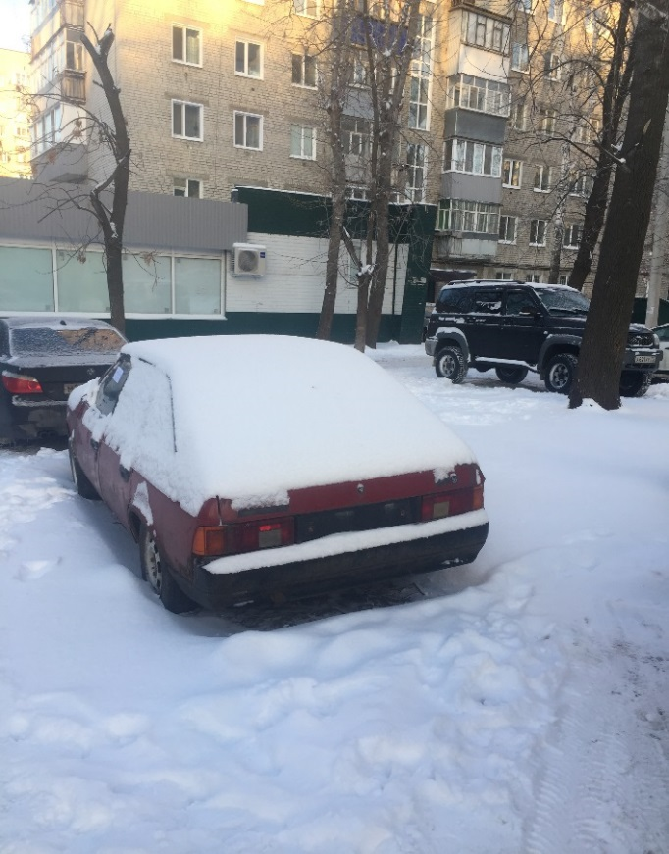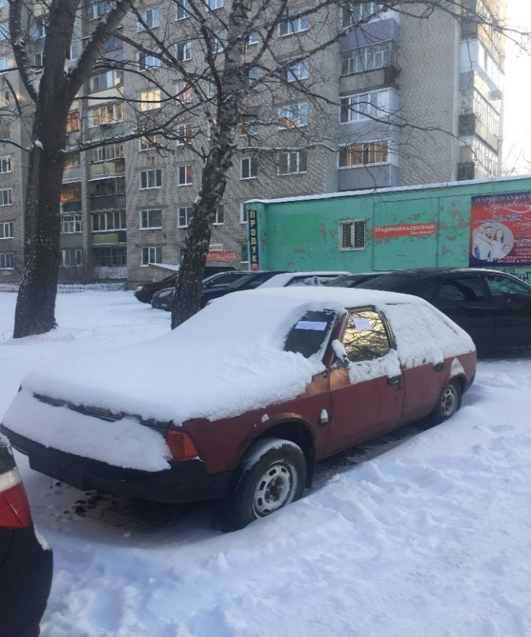
Вслучае невыполнения данных требований в течение 10 дней со дняполучения настоящегоуведомления транспортноесредство будет впринудительномпорядке эвакуированонаспециализированную стоянку. Телефон для справок37-08-24, г. Ульяновск, ул. л. Толстого, д. 48.

